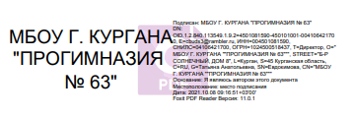
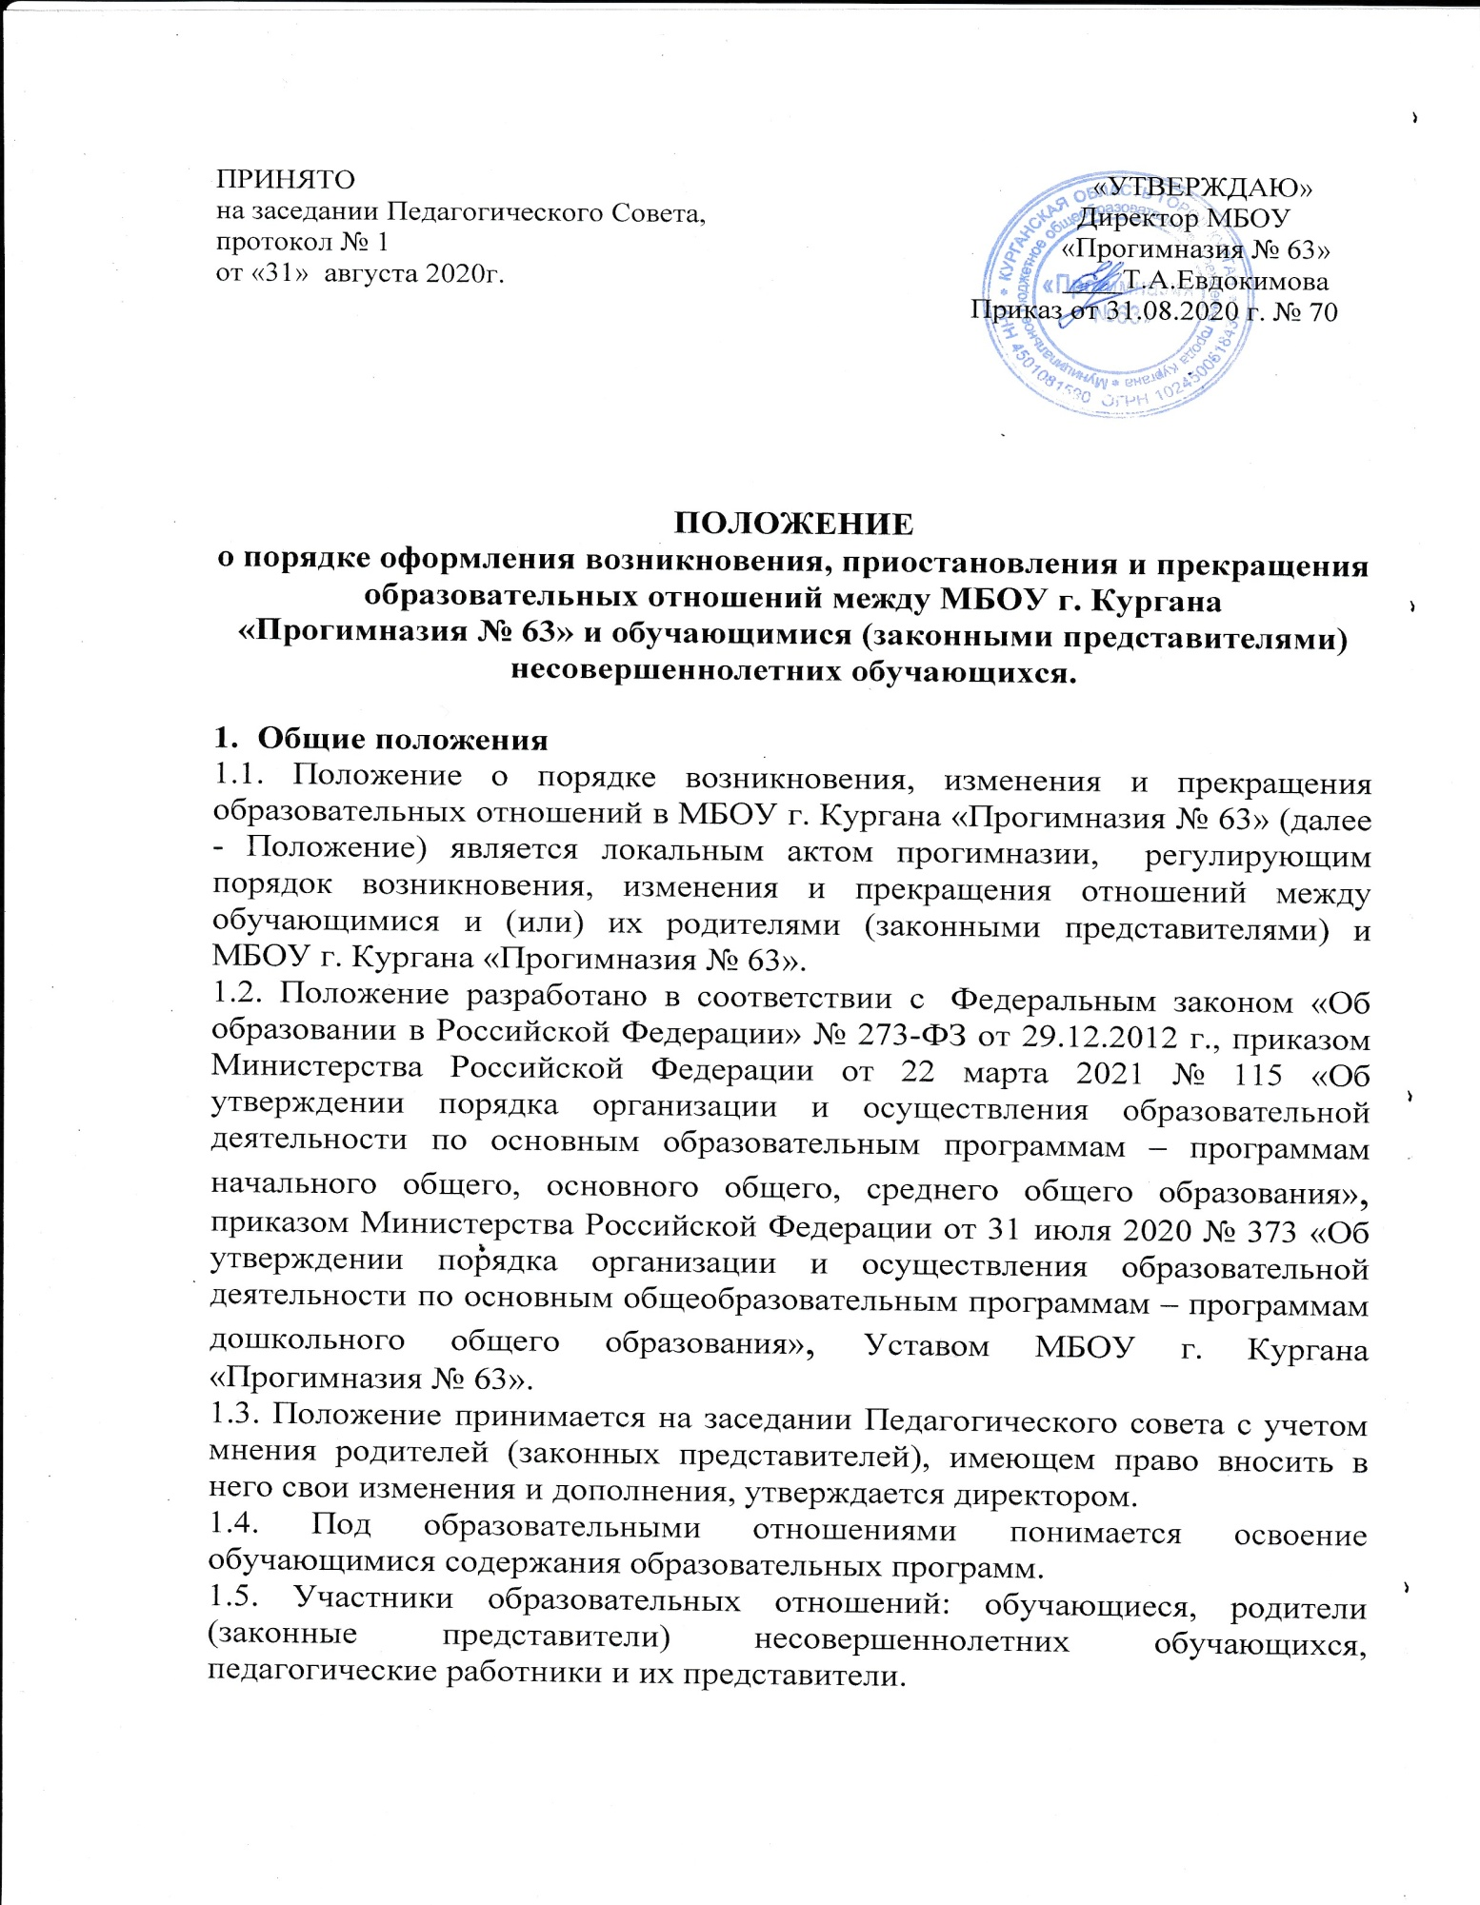
2. Возникновение образовательных отношений
2.1. Основанием возникновения образовательных отношений между прогимназией и обучающимся и родителями (законными представителями) несовершеннолетнего обучающегося является приказ о приеме лица на обучение в МБОУ г. Кургана «Прогимназия № 63» или для прохождения промежуточной аттестации.
2.2. Для уровня дошкольного общего образования изданию приказа предшествует заключение договора об образовании по образовательным программам дошкольного образования с родителями (законными представителями) ребенка.
2.3. Права и обязанности обучающегося, предусмотренные законодательством об образовании и локальными нормативными актами МБОУ г. Кургана «Прогимназия № 63» возникают у лица, принятого на обучение, с даты, указанной в приказе о приеме лица на обучение или для прохождения промежуточной аттестации.

3. Изменение и приостановления образовательных отношений.
3.1. Образовательные отношения изменяются в случае изменения условий получения обучающимся образования по конкретной основной или дополнительной образовательной программе, повлекшего за собой изменение взаимных прав и обязанностей обучающегося и МБОУ г. Кургана «Прогимназия № 63».
3.2. Образовательные отношения могут быть изменены как по инициативе родителей (законных представителей) несовершеннолетнего обучающегося по заявлению в письменной форме, так и по инициативе МБОУ г. Кургана «Прогимназия № 63».
3.3. Основанием для изменения образовательных отношений является приказ директора МБОУ г. Кургана «Прогимназия № 63». Для изменения образовательных отношений обучающегося родители (законные представители) несовершеннолетнего обучающегося должны обратиться с письменным заявлением на имя директора.
3.4. Права и обязанности обучающегося, предусмотренные законодательством об образовании и локальными нормативными актами, изменяются с даты издания приказа или с иной указанной в нем даты.
3.5. Образовательные отношения могут быть временно приостановлены в случае отсутствия обучающегося по следующим причинам:
    - нахождение в оздоровительном учреждении;
    - продолжительная болезнь;
    - длительное медицинское обследование;
    - иные семейные обстоятельства.
Для обучающихся уровня дошкольного общего образования дополнительно по следующим причинам:
    - пребывание в условиях карантина;
    - прохождение санаторно-курортного лечения;
    - очередного отпуска и временного отсутствия родителей (законных представителей), а также в летний период сроком до 75 календарных дней, вне зависимости от продолжительности отпуска.
  - Приостановление образовательных отношений, за исключением приостановления образовательных отношений по инициативе прогимназии, осуществляется по письменному заявлению родителей (законных представителей) несовершеннолетнего обучающегося.
3.7. Приостановление образовательных отношений оформляется приказом директора прогимназии.
3.8. Образовательные отношения приостанавливаются в случае приостановления действия лицензии, приостановления действия государственной аккредитации полностью или в отношении отдельных уровней образования, учредитель обеспечивает перевод несовершеннолетних обучающихся по заявлению их родителей (законных представителей) в другие организации, осуществляющие образовательную деятельность по имеющим государственную аккредитацию основным образовательным программам соответствующего уровня.

4. Прекращение образовательных отношений
4.1. Образовательные отношения прекращаются в связи с отчислением обучающегося из МБОУ г. Кургана «Прогимназия № 63»:
- с получением образования (завершением обучения);
- досрочно.
4.2. Образовательные отношения могут быть прекращены досрочно в следующих случаях:
- по инициативе родителей (законных представителей) несовершеннолетнего обучающегося, в случае перевода обучающегося для продолжения освоения образовательной программы в другую организацию, осуществляющую образовательную деятельность;
- по обстоятельствам, не зависящим от воли родителей (законных представителей) несовершеннолетнего обучающегося и МБОУ г. Кургана «Прогимназия № 63», в том числе в случаях ликвидации школы, аннулирования лицензии на осуществление образовательной деятельности.
4.3. Досрочное прекращение образовательных отношений по инициативе родителей (законных представителей) несовершеннолетнего обучающегося не влечет каких-либо дополнительных обязательств перед МБОУ г. Кургана «Прогимназия № 63».
4.4. Если с обучающимся или родителями (законными представителями) несовершеннолетнего обучающегося заключен договор об оказании платных образовательных услуг, при досрочном прекращении образовательных отношений такой договор расторгается на основании приказа директора об отчислении обучающегося из прогимназии.
4.5. В случае досрочного прекращения образовательных отношений по основаниям, не зависящим от воли МБОУ г. Кургана «Прогимназия № 63», прекращения деятельности МБОУ г. Кургана «Прогимназия № 63», а также в случае аннулирования у нее лицензии на право осуществления образовательной деятельности, лишения ее государственной аккредитации, истечения срока действия свидетельства о государственной аккредитации учредитель обязан обеспечить перевод обучающихся с согласия совершеннолетнего обучающегося или родителей (законных представителей) несовершеннолетнего обучающегося в другие организации, осуществляющие образовательную деятельность.
4.6. Основанием для прекращения образовательных отношений является приказ об отчислении обучающегося из МБОУ г. Кургана «Прогимназия № 63».
Основанием для издания приказа об отчислении обучающегося является письменное заявление родителей (законных представителей) несовершеннолетнего обучающегося с указанием причин, если иное не установлено законодательством Российской Федерации.
Права и обязанности обучающегося, предусмотренные законодательством об образовании и локальными нормативными актами МБОУ г. Кургана «Прогимназия № 63», прекращаются с даты его отчисления.
4.7. При досрочном прекращении образовательных отношений МБОУ г. Кургана «Прогимназия № 63» в трехдневный срок после издания приказа об отчислении обучающегося отчисленному лицу выдается справка об обучении или периоде обучения по образцу, самостоятельно устанавливаемому школой в соответствии с частью 12 статьи 60 ФЗ «Об образовании в Российской Федерации» (форма справки прилагается).
4.8. В случае прекращения деятельности МБОУ г. Кургана «Прогимназия № 63», аннулирования соответствующей лицензии, лишения её государственной аккредитации по соответствующей образовательной программе или истечения срока действия государственной аккредитации по соответствующей образовательной программе, учредитель обеспечивает перевод несовершеннолетних обучающихся с согласия их родителей (законных представителей) в другие организации, осуществляющие образовательную деятельность по образовательным программам соответствующего уровня.

5. Заключительные положения
Спорные вопросы по порядку возникновения, изменения и прекращения образовательных отношений, возникающие между родителями (законными представителями), обучающимися и администрацией МБОУ г. Кургана «Прогимназия № 63», регулируются комиссией по урегулированию споров между участниками образовательных отношений МБОУ г. Кургана «Прогимназия № 63» на основании письменного заявления родителей (законных представителей).

СПРАВКА
об обучении в образовательном учреждении, реализующем основные общеобразовательные программы,
начального общего образования

Данная справка выдана _____________________________________________________
(фамилия, имя, отчество – при наличии)
дата рождения «_____» ____________ ________ г. в том, что он(а) обучался (обучалась) в муниципальном бюджетном общеобразовательном учреждении города Кургана «Прогимназия № 63»
в __________________ учебном году в ________________классе и получил(а) по учебным предметам следующие отметки:

№  п/п | Наименование учебных предметов | Годовая отметка за последний год обучения
1 | 2 | 3

Директор МБОУ г. Кургана «Прогимназия № 63» ______ Т.А. Евдокимова
(подпись)

(М.П.)

Дата выдачи «____»______________ 20 __ г.

регистрационный № _______________

